**ESCUTA PÚBLICA DA PNAB/LPG - 2024**

**Data: 26 de julho de 2024**

[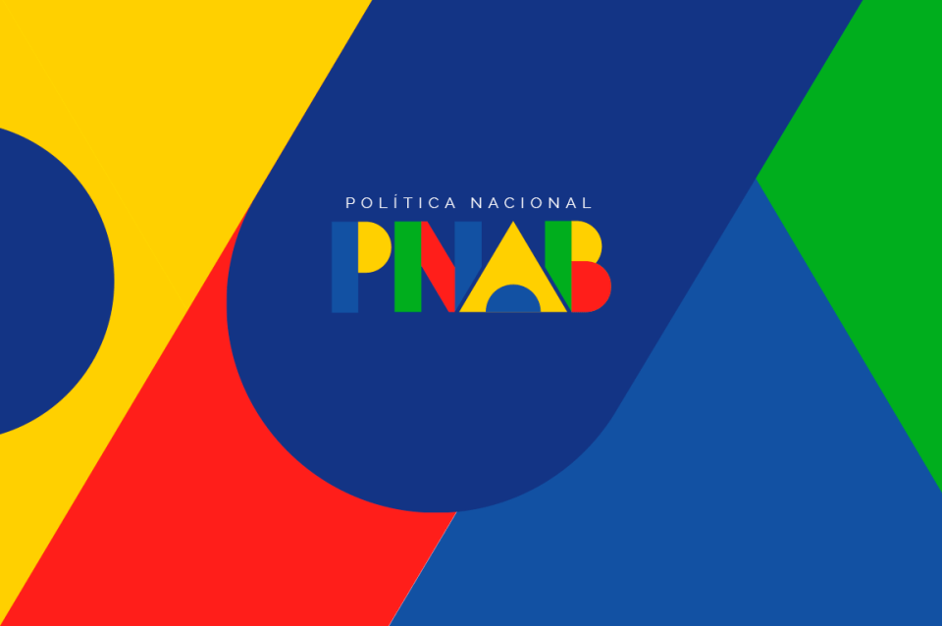](https://i0.wp.com/saojose.sc.gov.br/wp-content/uploads/2024/05/23_pnab-destacao2-1.png?fit=1154,767&ssl=1)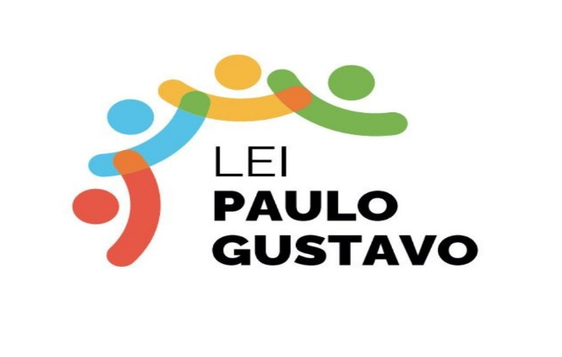

**Convite para Audiência Pública da PNAB e LPG em São Bonifácio!**

**A Secretaria Municipal de Educação e Cultura de São Bonifácio** convidam você, produtor cultural ou interessado na área, a participar de uma **oitiva** sobre a **Política Nacional Aldir Blanc (PNAB)** e a **Lei Paulo Gustavo (LPG)**.

**Data:** Sexta-feira, 26 de julho de 2024

**Horário:** 19h00

**Local:** Centro Temático Terra.

**Endereço:** Avenida 29 de Dezembro Nº 515 - Centro - São Bonifácio.

**O que é a Política Nacional Aldir Blanc (PNAB)?**

A **Política Nacional Aldir Blanc de Fomento à Cultura (PNAB)**, instituída pela Lei nº 14.399, de 8 de julho de 2022, tem como objetivo fortalecer a cultura em todo o país, com o apoio da União aos estados, Distrito Federal e municípios brasileiros, durante 5 anos, a partir de 2023.

**O que é a Lei Paulo Gustavo (LPG)?**

**A Lei Paulo Gustavo (LPG),** também conhecida como **Lei Complementar nº 195/2022,** destina recursos para ações emergenciais no setor cultural, em todo o território nacional. Criada em homenagem ao ator e humorista Paulo Gustavo que faleceu em decorrência da Covid-19.

A **Lei Paulo Gustavo** é um importante instrumento para a recuperação do setor cultural, após os impactos da pandemia da Covid-19. A lei beneficia milhares de trabalhadores da cultura e garante o acesso à cultura para toda a população brasileira.

**Objetivos da Oitiva:**

* **Informar** sobre a PNAB e a LPG;
* **Promover o debate** sobre a aplicação dos recursos das leis Aldi Blanc e Paulo Gustavo em São Bonifácio;
* **Coletar sugestões** da comunidade para aplicação dos recursos das referidas Leis.

**Sua participação é importante!**